Ministerstvo životného prostredia SR
Riadiaci orgán pre OP ŽP

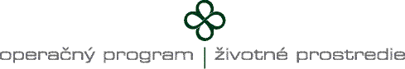

Príloha č. 16 Žiadosti o NFP

Názov žiadateľa

Ja, dolu podpísaný …………………............................................................................., ako štatutárny orgán žiadateľa o nenávratný finančný príspevok z Operačného programu Životné prostredie pre projekt s názvom ...................................................................
……........................................................................................................, týmto

čestne vyhlasujem,

že ku dňu podania žiadosti o NFP ............................................................................ nie je v nútenej správe.

Meno a priezvisko štatutárneho orgánu žiadateľa:

Podpis štatutárneho orgánu žiadateľa:

Dátum a miesto podpisu:

Uviesť titul, meno a priezvisko štatutárneho orgánu v súlade s dokladom potvrdzujúcim právnu subjektivitu žiadateľa
Uviesť názov žiadateľa v súlade s dokladom potvrdzujúcim právnu subjektivitu žiadateľa

